CFGS Desenvolupament d'Aplicacions Multiplataforma

Mòdul 2 – Gestió de bases de dades

UF3 – Llenguatges SQL: DCL i extensió procedimental
Unitat 7 – Programació de bases de dades
TEA1
(Curs 2018-19 / 2on semestre)

Presentació i resultats d'aprenentatge

Aquest exercici d’avaluació continuada (EAC) es correspon amb els continguts treballats a la unitat "U7 Programació de bases de dades" de la "UF3 – Llenguatges SQL: DCL i extensió procedimental”

Els resultats d'aprenentatge que es plantegen són:

- Identifica les eines disponibles en el sistema gestor de bases de dades per a editar guions.
- Defineix guions per automatitzar tasques que gestionen la base de dades.
- Identifica els tipus de dades, identificadors, variables i constants.
- Utilitza estructures de control de flux i llibreries de funcions.
- Desenvolupa procediments i funcions d’usuari
- Gestiona els possibles errors dels procediments i funcions i controla les transaccions.
- Utilitza cursors per manipular les dades d’una base de dades.
- Utilitza les funcions incorporades en el sistema gestor de bases de dades.
- Desenvolupa disparadors.

Criteris d’avaluació

La puntuació màxima assolible a cada activitat s’indica a l’enunciat respectiu.

Els criteris que es tindran en compte per avaluar el treball de l’alumnat són els següents:
- La correcció i la completesa de les respostes
- La coherència i la bona estructuració de les respostes, així com la seva pulcritud

Forma i data de lliurament

Un cop finalitzat l’exercici d’avaluació continuada s’ha d’enviar el document a la bústia de “Lliurament EAC7” de l'aula, dins del termini establert. Tingueu en compte que el sistema no permetrà fer lliuraments després de la data i hora indicades.

El nom del fitxer tindrà el següent format: "DA2_M02B2_TEA1_Cognom1_InicialDelCognom2.odt". Per tant, heu de lliurar l'arxiu en el format original: document de text OpenOffice (.odt).

Els cognoms s’escriuran sense accents. Per exemple, l’estudiant Joan García Santos posaria el següent nom al seu fitxer de l’EAC6: “DA2_M02B2_TEA1_Garcia_S.odt”.
Substituïu també “Nom i cognoms” de la capçalera per les vostres dades personals.

Podeu fer servir captures de pantalla i qualsevol altre recurs per documentar el vostre treball i aclarir les vostres proves, però és imprescindible que afegiu la transcripció literal de les vostres respostes, sigui codi PosgreSQL o llenguatge natural.

El termini de lliurament finalitzarà a les 23:55 h del dia 12/04/2019. La proposta de solució de l’EAC és publicarà el dia 23/04/2019 i les qualificacions el dia 02/05/2019.

Enunciat

Per a realitzar aquest TEA1 necessiteu tenir correctament instal·lats PostgreSQL i l'eina pgAdmin III.

Tornem a fer servir la base de dades enjoyElVostreNom.

Si algú no ha fet l'EAC 6, pot consultar com generar la base de dades i una explicació sobre la mateixa a als enunciats de l'EAC5 i EAC6, o a la publicació de la solució dels respectius EAC's.

Cursors i control d'errors
Les següents activitats les fareu a l'espai «públic» de la base de dades.
Podeu treballar tant des de terminal de comandes com des d'entorn gràfic a través del PgAdmin. Heu de presentar captures de pantalla on es vegi la base de dades sobre la que treballeu i l’usuari amb el que esteu connectats, juntament amb les instruccions del que es demana a l'enunciat.
Per exemple, si treballeu des del terminal de comandes:
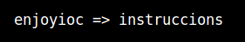

I si és des del PgAdmin:
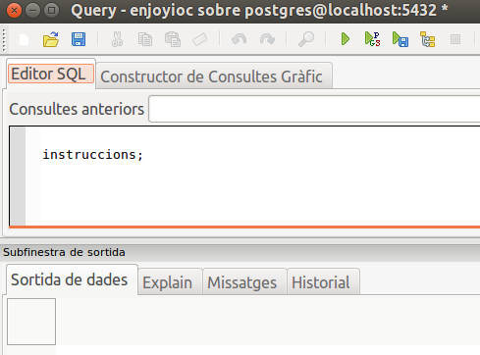

Activitat 1 – treball per parelles

L’objectiu d’aquesta activitat és implementar, mitjançant la sobrecàrrega de funcions, una funció que, depenent del tipus de paràmetre que li passem, ens retorni un tipus de dada o una altra. Aquesta funció treballareu els cursors en operacions de selecció simples:
- La funció s'anomenarà dades_treballador.
- En cas que se li passi com a paràmetre el sou d'un treballador, retornarà els cognoms d'aquells treballadors amb un sou més alt que el seu. La implementació de la funció es farà emprant cursors.
- En cas que se li passi com a paràmetre un nom, retornarà els cognoms d'aquells treballadors que coincideixin amb aquell nom. La implementació de la funció es farà emprant cursors.

Desenvolupament de l'activitat:
- Aquesta activitat s'ha de fer per parelles. Organitzeu-vos a través del fòrum de l'aula o a través del correu intern de l'aula. En cas que algú es quedi sense parella, excepcionalment es podrà afegir a un grup de tres.
- Ompliu la següent plantilla:

Solució: (1,5 punts)

- Nom i cognoms dels components del grup:

- Oriol Arnal Madrid
- Josep Faneca Trilla

- Anoteu aquí:
  - com heu interpretat l’enunciat
  - Que ens hem de dividir la tasca.
  - què heu entès que heu de fer
  - crear 2 funcions que depenent del tipus de paràmetre que li passem mostrarà un resultat o un altre. Per tant serà una funció sobrecarregada.
  - què heu pactat
  - que cadascú faria una funció.
  - com ho heu dut a terme (quina tasca heu fet cadascú)
  - Jo he fet la funció dades_treballador(sou) i l'Oriol l'ha fet dades_treballador(nom)

- Copieu aquí a sota el codi de la funció que tracta la primera casuística, juntament amb una captura de pantalla del resultat de provar la vostra funció, passant-li com a paràmetre el sou d’un treballador de la vostra base de dades:

CREATE OR REPLACE FUNCTION dades_treballador (salari REAL)
RETURNS setof VARCHAR AS
$BODY$
DECLARE
cognoms comercial.treballadors.cognom%TYPE;
curs1 CURSOR FOR SELECT treballadors.cognom FROM comercial.treballadors
WHERE treballadors.sou > salari;
BEGIN
OPEN curs1;
LOOP
FETCH curs1 INTO cognoms;
EXIT WHEN NOT FOUND;
RETURN NEXT cognoms;
END LOOP;
close curs1;
END;
$BODY$
LANGUAGE plpgsql;

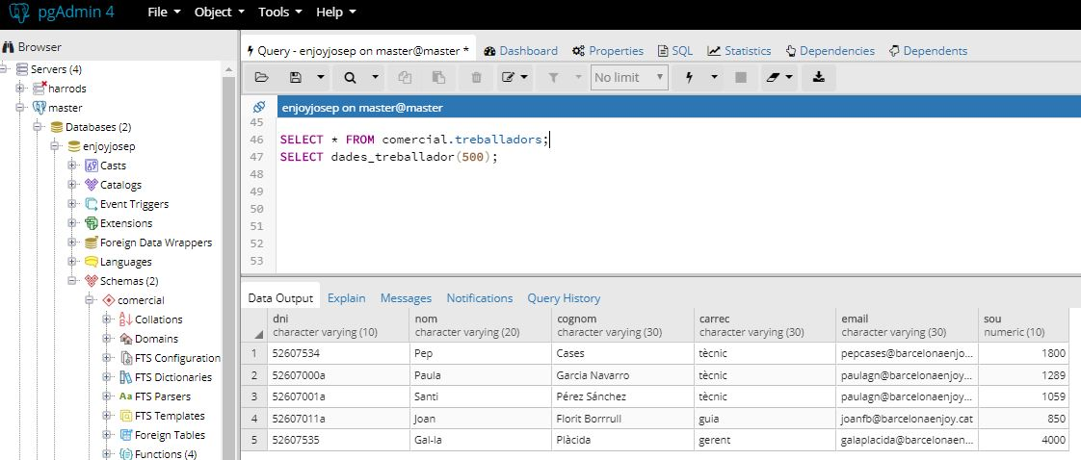
SELECT * FROM comercial.treballadors;

SELECT dades_treballador(500);

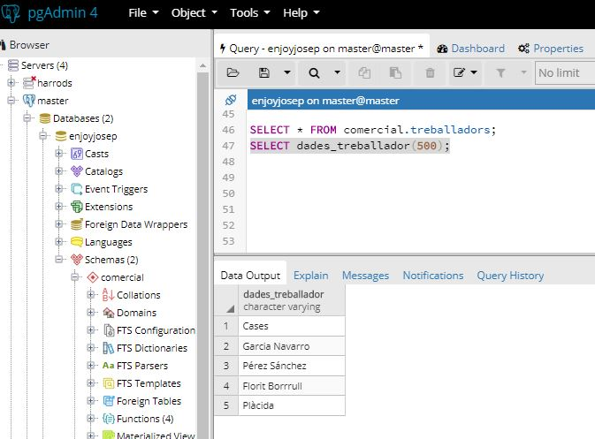

- Copieu aquí a sota el codi de la funció que tracta la segona casuística, juntament amb una captura de pantalla del resultat de provar la vostra funció, passant-li com a paràmetre un nom d'un treballador de la vostra base de dades:

CREATE OR REPLACE FUNCTION comercial.dades_treballador (nomtreb VARCHAR)
RETURNS setof VARCHAR AS
$BODY$
DECLARE
cognoms comercial.treballadors.cognom%TYPE;
curs1 CURSOR FOR SELECT treballadors.cognom FROM comercial.treballadors
WHERE treballadors.nom = nomtreb;
BEGIN
OPEN curs1;
LOOP
FETCH curs1 INTO cognoms;
EXIT WHEN NOT FOUND;
RETURN NEXT cognoms;
END LOOP;
close curs1;
END;
$BODY$
LANGUAGE plpgsql;
SELECT * FROM comercial.treballadors;
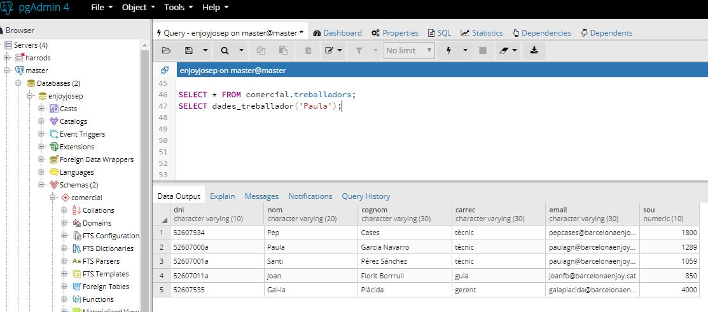

SELECT dades_treballador('Paula');
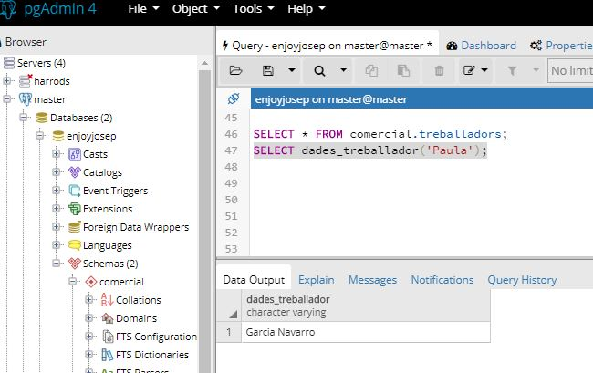

- Com us heu intercanviat les funcions desenvolupades cadascú?
Per email i també per GitHub
- Heu entès tots dos el funcionament de les dues funcions, encara que una no l'hagueu desenvolupat vosaltres?
Sí, hem entès el funcionament de les dues funcions.

Activitat 2

L’objectiu d’aquesta activitat és implementar una funció emprant cursors en la iteració d’una operació de selecció de més d’un camp amb múltiples resultats mitjançant un tipus compost.
- Implementeu una funció anomenada sous_treballadors. Se li passarà com a paràmetre el sou d'un treballador, i retornarà un tipus compost anomenat tinfo que contindrà els camps corresponents al nom, cognoms, sou i email d'aquells treballadors amb un sou més alt o igual que el seu. La implementació de la funció es farà emprant cursors.

El tipus de retorn serà podria ser:

CREATE TYPE tinfo AS (
nom_mon character varying(30),
cog_mon character varying(60),
sou_mon real,
email character varying(20));
- Copieu aquí a sota el codi de la vostra funció juntament amb una captura de pantalla del resultat de provar la vostra funció, passant-li com a paràmetres el sou d'un treballador de la vostra base de dades.

Solució: (1,5 punts)
Recordeu que heu de presentar captures de pantalla on es vegi la base de dades sobre la que treballeu i l’usuari amb el que esteu connectats, juntament amb les instruccions del que es demana a l'enunciat, així com el resultat de l’execució de les vostres comandes.

CREATE TYPE tinfo AS (
nom_mon character varying(20),
cog_mon character varying(30),
sou_mon real,
email character varying(30));

CREATE OR REPLACE FUNCTION sous_treballadors (salari REAL)
RETURNS setof tinfo AS
$BODY$
DECLARE
informa tinfo;

curs1 CURSOR FOR SELECT treballadors.nom, treballadors.cognom, treballadors.sou,
treballadors.email FROM comercial.treballadors
WHERE treballadors.sou >= salari;
BEGIN
OPEN curs1;
LOOP
FETCH curs1 INTO informa;
EXIT WHEN NOT FOUND;
RETURN NEXT informa;
END LOOP;
close curs1;
END;
$BODY$
LANGUAGE plpgsql;
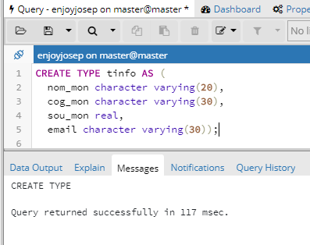
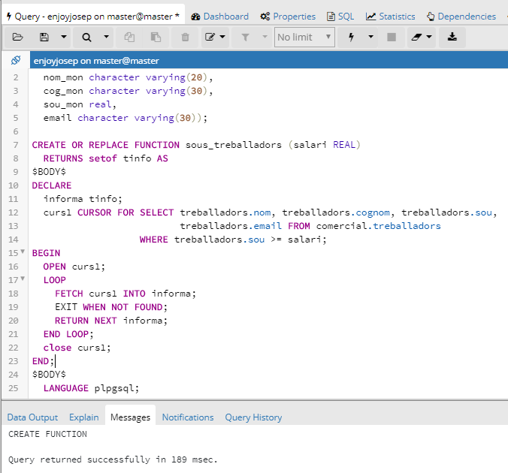

SELECT * FROM comercial.treballadors;

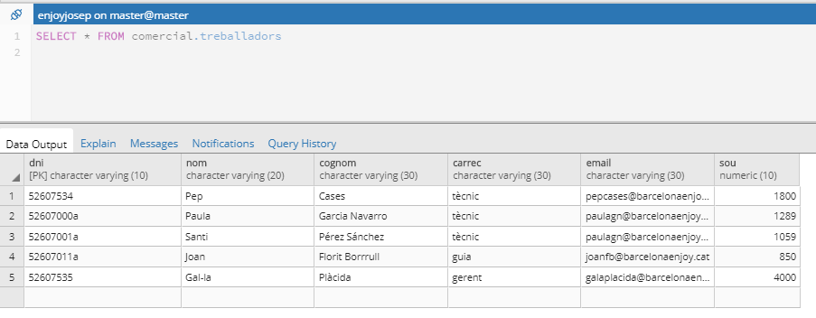

SELECT sous_treballadors (1800);

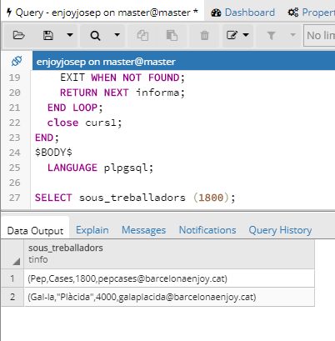

Activitat 3
L’objectiu d’aquesta activitat és implementar tipus compostos segons les necessitats del tractament dels cursors.
- Desenvolupeu una funció anomenada usuaris_inscripcions() que permeti obtenir les dades següents: el nom i cognoms d’aquelles usuaris que s’hagin inscrit a més de dos activitats. Cal implementar el tipus de dada compost amb el qual es donarà suport al tractament del cursor.
- Copieu aquí a sota el codi de la vostra funció juntament amb una captura de pantalla del resultat de provar la vostra funció.

Solució: (1 punt)
Recordeu que heu de presentar captures de pantalla on es vegi la base de dades sobre la que treballeu i l’usuari amb el que esteu connectats, juntament amb les instruccions del que es demana a l'enunciat, així com el resultat de l’execució de les vostres comandes.

CREATE TYPE uinfo AS (
nom_mon character varying(20),
cog_mon character varying(30));

CREATE OR REPLACE FUNCTION usuaris_inscripcions()
RETURNS setof uinfo AS
$BODY$
DECLARE
informa uinfo;
curs1 CURSOR FOR SELECT usuaris.nom, usuaris.cognom FROM comercial.usuaris
WHERE usuaris.id_usuari IN (SELECT inscripcio.id_usuari FROM
comercial.inscripcio
GROUP BY inscripcio.id_usuari HAVING
COUNT(inscripcio.id_act) > 2);
BEGIN
OPEN curs1;
LOOP
FETCH curs1 INTO informa;
EXIT WHEN NOT FOUND;
RETURN NEXT informa;
END LOOP;
close curs1;
END;
$BODY$
LANGUAGE plpgsql;
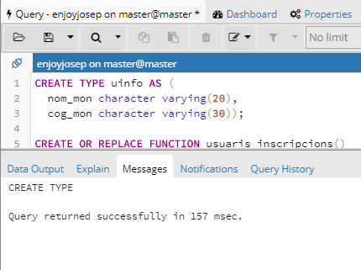

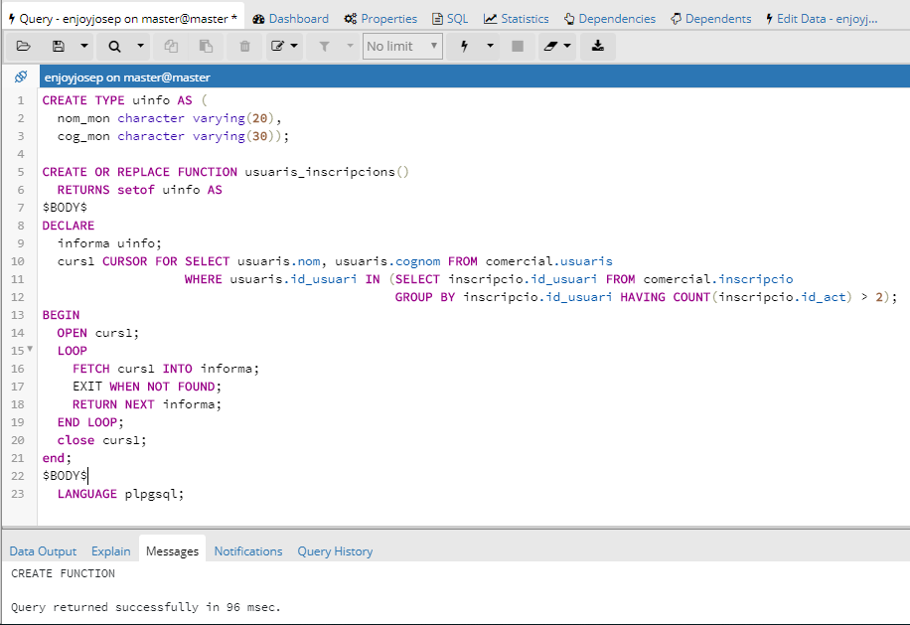

SELECT usuaris_inscripcions();

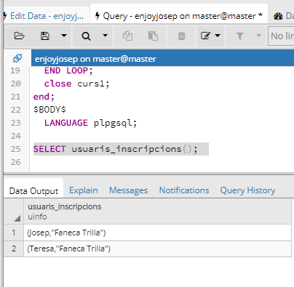

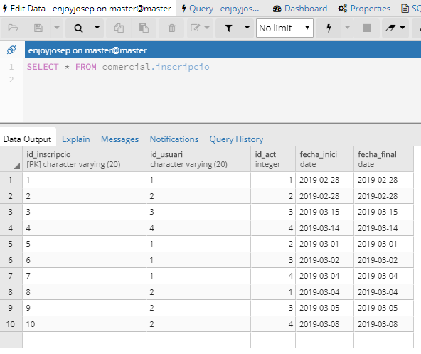

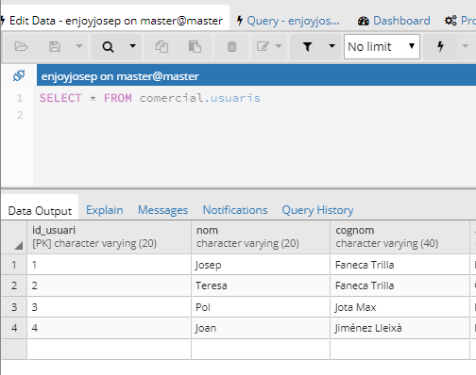

Activitat 4
Interpreteu i adapteu la següent funció anomenada primers_usuaris(), per tal que permeti obtenir un conjunt de dades corresponent als 3 primers usuaris que s’hagin donat d’alta a la base de dades (donarem per suposat que l’antiguitat bé relacionada amb l’identificador de l’usuari, a mesura que es van introduint usuaris a la base de dades l’identificador va creixent, per tant, els més antics seran aquells amb un identificador més baix). Traurem el seu identificador, nom, cognoms i email (cal que definiu prèviament el tipus t_usuari).

CREATE OR REPLACE FUNCTION xxxxxxxxxxxx()
RETURNS setof t_usuari AS
$BODY$
DECLARE
usuari t_usuari;
numero integer;
curs1 CURSOR FOR SELECT id_usuari, nom, cognoms, email
FROM xxxxxxx ORDER BY id_usuari DESC;
BEGIN
OPEN curs1;
FOR numero IN 1..X LOOP
FETCH curs1 INTO usuari;
EXIT WHEN NOT FOUND;
RETURN next usuari;
end LOOP;
close curs1;
END;
$BODY$
LANGUAGE plpgsql;

- Copieu aquí a sota el codi de la funció juntament amb una captura de pantalla del resultat de provar la vostra funció.

Solució: (0,5 punts)
Recordeu que heu de presentar captures de pantalla on es vegi la base de dades sobre la que treballeu i l’usuari amb el que esteu connectats, juntament amb les instruccions del que es demana a l'enunciat, així com el resultat de l’execució de les vostres comandes.

CREATE TYPE t_usuari AS (
id_user VARCHAR(20),
nom_user VARCHAR(20),
cognom_user VARCHAR(40),
email_user VARCHAR(50)
);
CREATE OR REPLACE FUNCTION primers_usuaris()
RETURNS setof t_usuari AS
$BODY$
DECLARE
usuari t_usuari;
numero integer;
curs1 CURSOR FOR SELECT id_usuari, nom, cognom, email
FROM comercial.usuaris ORDER BY id_usuari ;
BEGIN
OPEN curs1;
FOR numero IN 1..3 LOOP
FETCH curs1 INTO usuari;
EXIT WHEN NOT FOUND;
RETURN next usuari;
end LOOP;
close curs1;
END;
$BODY$
LANGUAGE plpgsql;
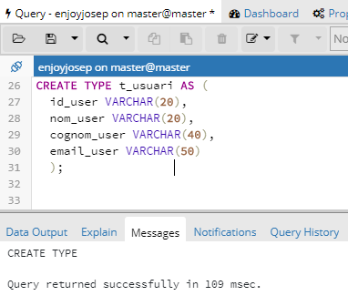

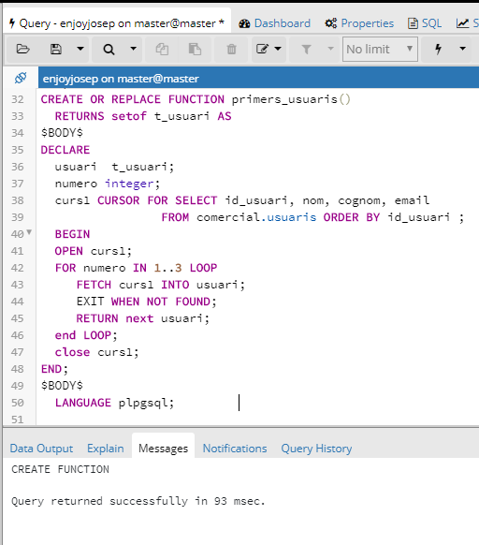
SELECT id_usuari,nom,cognom,email FROM comercial.usuaris
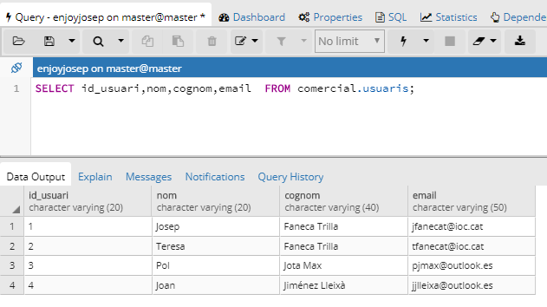

SELECT primers_usuaris();

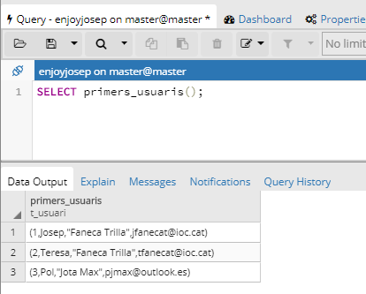

Ara voleu extreure la mateixa informació (identificador, nom, cognoms i email dels usuaris més antics) però sense limitar-ho a 3. El número límit s'introduirà com a paràmetre. Voleu que quan es cridi la funció primers_usuaris sense paràmetres, actuï com s'ha definit anteriorment, limitat a 3, i si es crida amb un paràmetre (en aquest cas un número) actuï respectant el límit introduït per l'usuari. Això és possible? Com?
- Implementa-ho i justifica la resposta.
- Copieu aquí a sota el codi de la funció juntament amb una captura de pantalla del resultat de provar la vostra funció.

Solució: (1 punts)
Recordeu que heu de presentar captures de pantalla on es vegi la base de dades sobre la que treballeu i l’usuari amb el que esteu connectats, juntament amb les instruccions del que es demana a l'enunciat, així com el resultat de l’execució de les vostres comandes.

Això és possible? Sí.
Com? Amb l'anomenada sobrecàrrega d'una funció, igual que hem fet en l'activitat per parelles. El PostgreSQL considera funcions diferents en 3 casos:
- si tenen noms diferents,
- si tenen un nombre diferent de paràmetres,
- o si els seus paràmetres són de tipus diferent.
En el nostre cas tenim 2 funcions que s'anomenen igual, però en una no li passem paràmetre i amb l'altra si. El PostgreSQL les tractarà com funcions diferents.

CREATE OR REPLACE FUNCTION primers_usuaris(num INTEGER)
RETURNS setof t_usuari AS
$BODY$
DECLARE
usuari t_usuari;
numero integer;
curs1 CURSOR FOR SELECT id_usuari, nom, cognom, email
FROM comercial.usuaris ORDER BY id_usuari ;
BEGIN
OPEN curs1;
FOR numero IN 1..num LOOP
FETCH curs1 INTO usuari;
EXIT WHEN NOT FOUND;
RETURN next usuari;
end LOOP;
close curs1;
END;
$BODY$
LANGUAGE plpgsql;
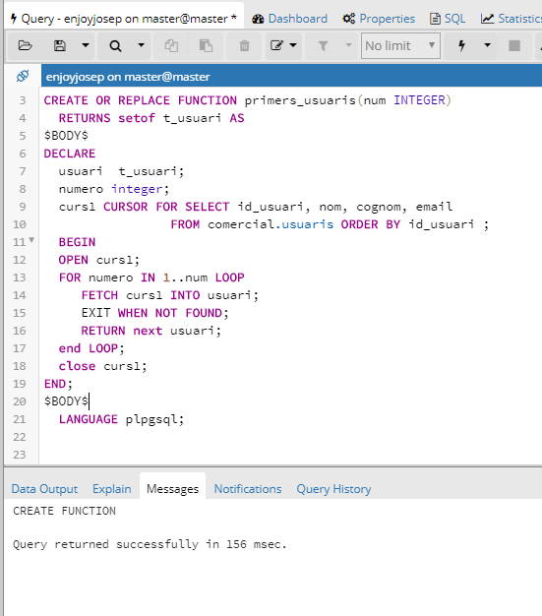
SELECT primers_usuaris();

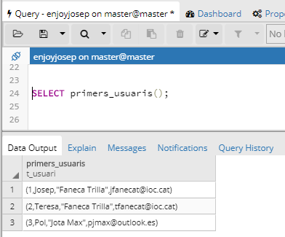

SELECT primers_usuaris(1);

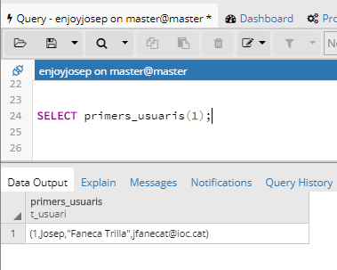

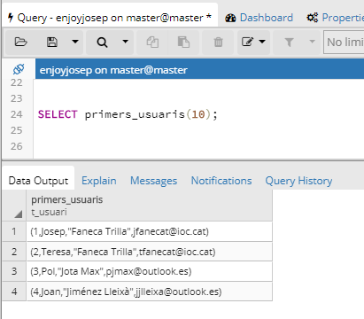

SELECT primers_usuaris(10);

Activitat 5
Modifiqueu la funció inscripcions_activitats (desenvolupada en l'EAC6), de manera que controli els casos següents, indicant-ho en el missatge que es mostra a l'usuari:
- L’activitat que ens han passat com a paràmetre no existeix.
- No hi ha cap inscripció d’aquella activitat.
Copieu aquí a sota el codi de la funció juntament amb les captures de pantalla del resultat de provar la vostra funció. Proveu com a mínim les dues casuístiques anomenades en el paràgraf anterior.

Solució: (1 punts)
Recordeu que heu de presentar captures de pantalla on es vegi la base de dades sobre la que treballeu i l’usuari amb el que esteu connectats, juntament amb les instruccions del que es demana a l'enunciat, així com el resultat de l’execució de les vostres comandes.

CREATE OR REPLACE FUNCTION inscripcions_activitats (identif comercial.activitats.id_activitat%type)
RETURNS varchar(100) AS $$
DECLARE
quantitat INTEGER;
m1 TEXT = 'Si us plau, introduixi una activitat que no sigui null';
m2 TEXT = 'L’activitat que ens han passat com a paràmetre no existeix.';
m3 TEXT = 'No hi ha cap inscripció d’aquesta activitat.';
BEGIN
SELECT COUNT(*) INTO quantitat
FROM comercial.inscripcio
WHERE id_act = identif;
IF identif IS NULL
THEN RETURN m1;
ELSEIF ((SELECT id_activitat FROM comercial.activitats WHERE id_activitat=identif) IS NULL)
THEN RETURN m2;
ELSEIF (quantitat = 0)
THEN RETURN m3;
ELSIF (quantitat = 1)

THEN RETURN 'D´aquesta activitat només hi ha una inscripció';
ELSIF ((quantitat >= 1 ) AND (quantitat <= 4))
THEN RETURN 'D´aquesta activitat hi ha menys de 5 inscripcions';
ELSIF (quantitat >4)
THEN RETURN 'D´aquesta activitat hi ha 5 o més inscripcions';
END IF;
END;
$$ LANGUAGE plpgsql;
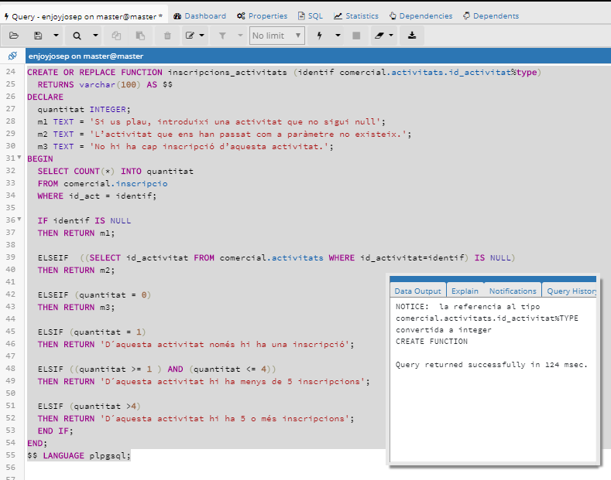

SELECT inscripcions_activitats(1000);

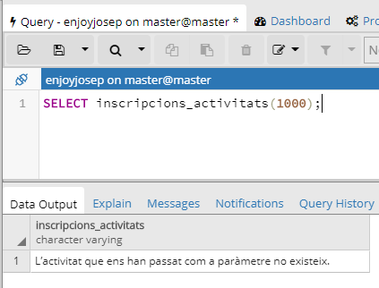

SELECT * FROM comercial.activitats;
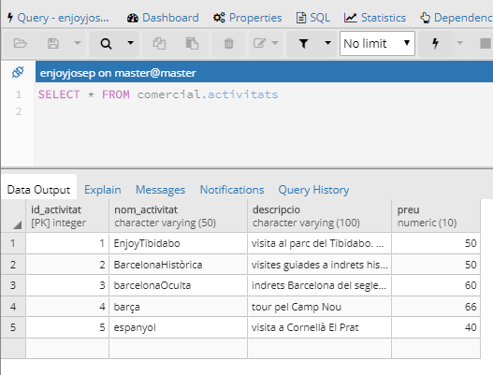
SELECT * FROM comercial.inscripcio;
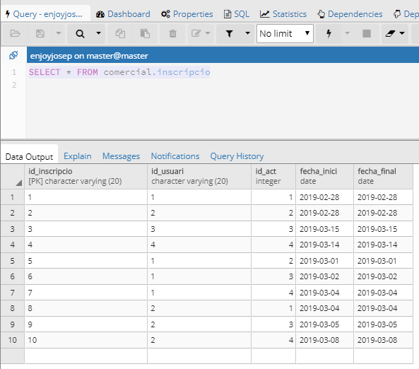
SELECT inscripcions_activitats(5);

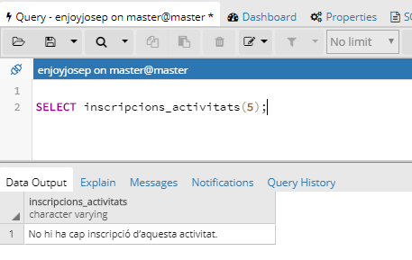

Activitat 6

Control d'errors mitjançant la gestió d'excepcions: captureu qualsevol altre tipus d'errors dins de la funció inscripcions_activitats i reporteu-los al nivell superior mitjançant excepcions.

Solució: (0,5 punts)

CREATE OR REPLACE FUNCTION inscripcions_activitats (identif comercial.activitats.id_activitat%type)
RETURNS varchar(100) AS $$
DECLARE

quantitat INTEGER;
m1 TEXT = 'Si us plau, introduixi una activitat que no sigui null';
m2 TEXT = 'L’activitat que ens han passat com a paràmetre no existeix.';
m3 TEXT = 'No hi ha cap inscripció d’aquesta activitat.';
BEGIN
SELECT COUNT(*) INTO quantitat
FROM comercial.inscripcio
WHERE id_act = identif;
IF identif IS NULL
THEN RETURN m1;
ELSEIF (identif < 0)
THEN RAISE EXCEPTION 'Les activitats no poden ser inferiors a zero';
ELSEIF ((SELECT id_activitat FROM comercial.activitats WHERE id_activitat=identif) IS NULL)
THEN RETURN m2;
ELSEIF (quantitat = 0)
THEN RETURN m3;
ELSIF (quantitat = 1)
THEN RETURN 'D´aquesta activitat només hi ha una inscripció';
ELSIF ((quantitat >= 1 ) AND (quantitat <= 4))
THEN RETURN 'D´aquesta activitat hi ha menys de 5 inscripcions';
ELSIF (quantitat >4)
THEN RETURN 'D´aquesta activitat hi ha 5 o més inscripcions';
END IF;
END;
$$ LANGUAGE plpgsql;
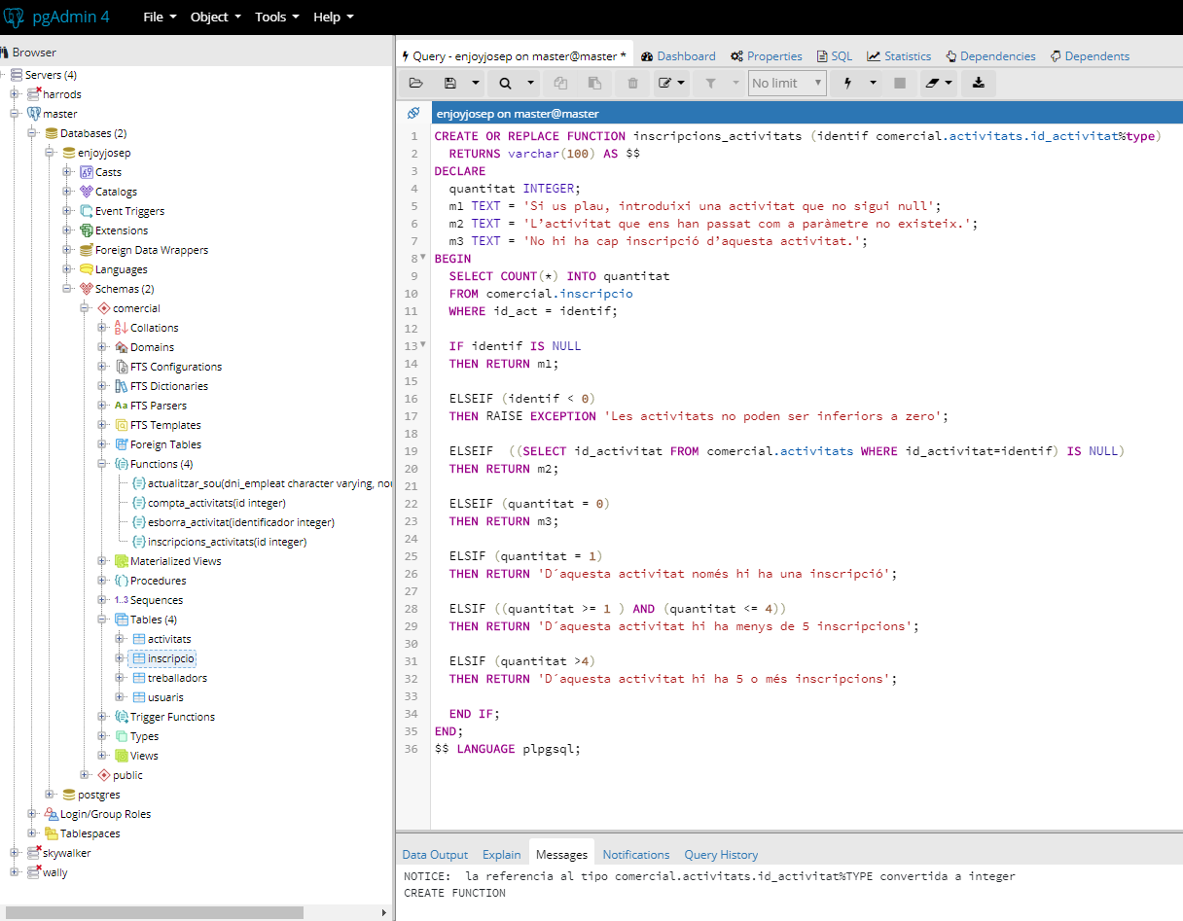

SELECT inscripcions_activitats(-1);
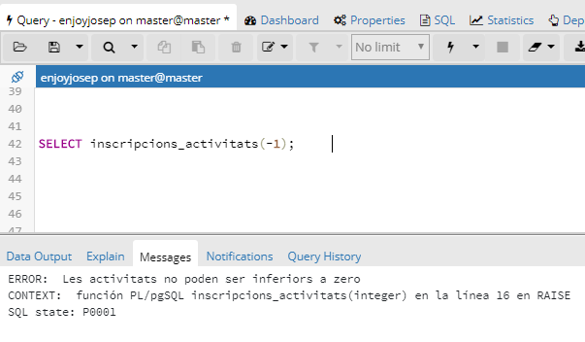

Disparadors

Activitat 7 (1 punt)

En aquesta activitat se us donen un seguit de preguntes que haureu de definir sobre el material que teniu als apunts. No és necessari ni interessant que copieu tal com ho defineix el material didàctic sinó que en doneu una definició amb les vostres paraules i també sigueu capaços de donar exemples sobre el tema.

- Què són els disparadors (triggers)?

Els disparadors són funcions que s’executen automàticament quan es du a terme una operació INSERT, DELETE o UPDATE sobre una taula.
En el nostre cas podriem definir un disparador a la taula treballadors per a què no es poguès modificar el sou del treballador.

- Es poden dur a terme en una operació SELECT?
No es poden dur a terme en una operació SELECT, sols en operacions INSERT, DELETE o UPDATE

- Quan una funció PL/PgSQL és cridada per un disparador es creen diverses variables especials. Identifiqueu-ne 4 d’elles i descriviu-les.
Nom de la variable | Tipus de  dada | Descripció
NEW | RECORD | Variable que conté la nova fila de la taula per a les operacions INSERT / UPDATE a disparadors del tipus row-level. Aquesta variable és NULL en disparadors del tipus statement-level.
OLD | RECORD | Variable que conté l'antiga fila de la taula per a les operacions UPDATE / DELETE en disparadors del tipus row-level. Aquesta variable és NULL en disparadors del tipus statement-level.
TG_NAME | name | Variable que conté el nom del disparador que està emprant la funció actualment.
TG_WHEN | text | Una cadena de text amb el valor BEFORE o AFTER depenent de com el disparador que està utilitzant la funció actualment ha estat definit.

Activitat 8

L’objectiu d’aquesta activitat és implementar un disparador d’auditoria que enregistri en una taula dissenyada amb aquest objectiu determinats valors que són necessaris per auditar operacions d’inserció i d’eliminació en una taula.
Se us demana crear un disparador d’auditoria, anomenat audit_treballadors, que permeti inserir els valors corresponents al dni d’un treballador, usuari que fa la modificació, hora de la modificació i l’acció realitzada, inserció o eliminació, en la taula treballadors_log , creada amb aquest objectiu, cada cop que s’insereixi o s’elimini un registre de la taula treballadors. La funció encarregada de fer aquestes accions s’anomenarà modific_treballador_log()

Solució: (1,5 punts)
Recordeu que heu de presentar captures de pantalla on es vegi la base de dades sobre la que treballeu i l’usuari amb el que esteu connectats, juntament amb les instruccions del que es demana a l'enunciat, així com el resultat de l’execució de les vostres comandes.
--Primerament es crea la taula treballadors_log amb els camps descrits en l’activitat 8:
CREATE TABLE comercial.treballadors_log (
dni VARCHAR(10),
usuari VARCHAR(20),
hora TIMESTAMP,
accio CHAR(15)
);
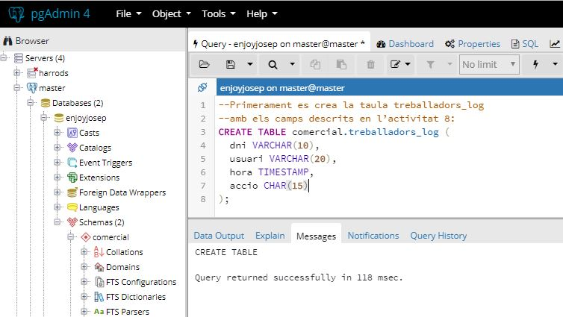
-- el codi de la funció modific_treballador_log() associada al disparador
CREATE OR REPLACE FUNCTION modific_treballador_log()
RETURNS TRIGGER AS $$
BEGIN
IF TG_OP = 'INSERT' THEN
INSERT INTO comercial.treballadors_log VALUES
(NEW.dni, CURRENT_USER, CURRENT_TIMESTAMP,TG_OP );
END IF;
IF TG_OP = 'DELETE' THEN
INSERT INTO comercial.treballadors_log VALUES
(OLD.dni,CURRENT_USER, CURRENT_TIMESTAMP,TG_OP);
END IF;
RETURN NULL;
END;
$$ LANGUAGE plpgsql;

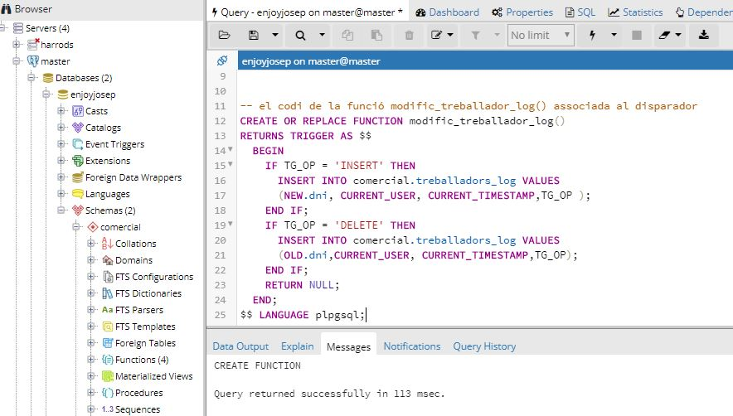
--Es crea el disparador audit_treballadors
CREATE TRIGGER audit_treballadors AFTER
INSERT OR DELETE ON comercial.treballadors
FOR EACH ROW EXECUTE PROCEDURE modific_treballador_log();
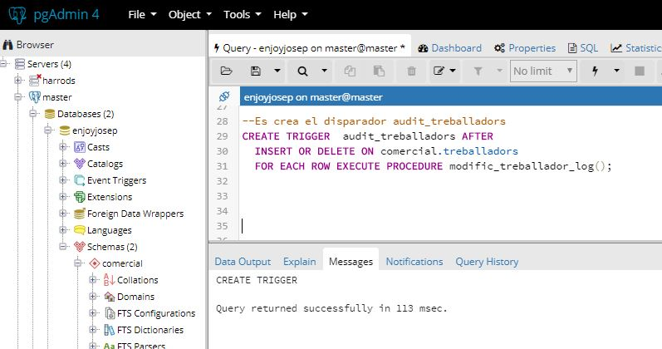

Per comprovar que funciona correctament feu una acció d’inserció i de supressió:

- Inseriu un treballador que tingui els vostres cognoms.
- Suprimiu-lo després.
- Consulteu la taula treballadors_log per veure si s’han inserit els registres corresponents a les accions efectuades. Adjunteu les captures de pantalla.

Solució: (0,5 punts)

--Joc de Proves
INSERT INTO comercial.treballadors VALUES
( '52604534w', 'Josep', 'Faneca Trilla', 'tècnic', 'joanmb@barcelonaenjoy.cat', 1250);
DELETE FROM comercial.treballadors WHERE comercial.treballadors.dni = '52604534w';

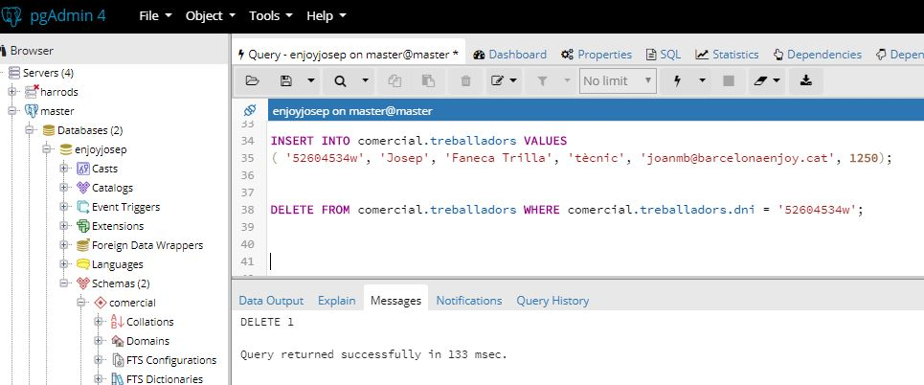
SELECT * FROM comercial.treballadors_log;

